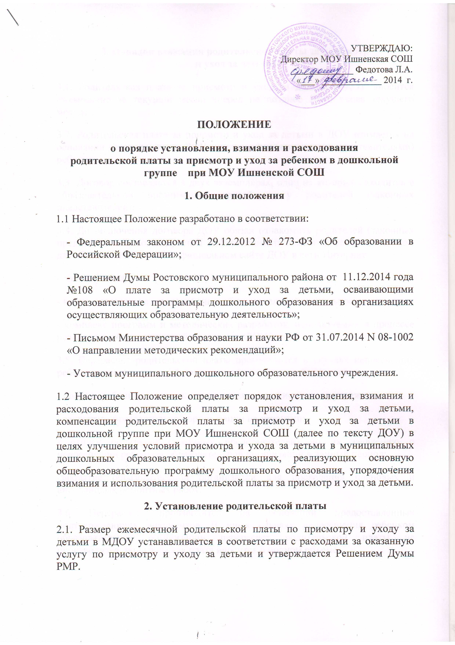

3. Порядок взимания родительской платы за присмотр
и уход за детьми
3.1. Родительская плата за присмотр и уход за детьми в ДОУ вносится ежемесячно за текущий месяц вперед не позднее 10-го числа текущего месяца.
3.2. Родительская плата за присмотр и уход за детьми в ДОУ взимается на основании договора между ДОУ и родителями (законными представителями) ребенка.
3.3. Договор составляется в двух экземплярах, один из которых находится в образовательной организации, другой – у родителей (законных представителей).
3.4. До заключения договора ДОУ обязан ознакомить родителей (законных представителей) со следующей информацией путем размещения в удобном для обозрения месте и на официальном сайте ДОУ в сети Интернет:
- копия устава;
- копия лицензии на осуществление образовательной деятельности;
- комплекс программ и методических разработок, используемых в процессе реализации образовательной программы ДОУ.
3.5. Перерасчет родительской платы производится в случаях непосещения ребенком образовательной организации по следующим причинам:
- болезнь ребенка, подтвержденная справкой медицинского учреждения;
- закрытие образовательной организации на карантин;
- отпуск родителей (законных представителей) по их заявлению о непосещении ребенком образовательной организации в данный период;
-закрытие образовательной организации для проведения плановых и внеплановых ремонтных работ.
3.6 Перерасчет производится на основании предоставленных подтверждающих документов. В иных случаях непосещения ребенком образовательной организации перерасчет родительской платы не производится, родительская плата вносится в полном объеме.

4. Порядок предоставления льгот и компенсаций по родительской плате

4.1. Льготы по родительской плате ДОУ утверждаются постановлением главы администрации
Ростовского района. Льготы предоставляются родителям (законным представителям) при наличии документов, подтверждающих право на их получение.

4.2. Освобождены от родительской платы за присмотр и уход за детьми в ДОУ родители (законные представители) детей инвалидов, детей-сирот, детей лишенных родительской опеки, дети с туберкулезной интоксикацией.

4.3. Право на получение компенсации имеет один из родителей (законных представителей), внесших, в установленном порядке, родительскую плату за присмотр и уход за детьми, осваивающими образовательные программы дошкольного образования.

4.4. Для получения компенсации родители (законные представители) ребенка предоставляют в образовательную организацию:
- заявление о выплате компенсации на имя руководителя образовательной организации.
Копии следующих документов:
- паспорт, иной документ, удостоверяющий личность заявителя;
- свидетельства о рождении всех детей;
- свидетельство о браке (расторжении брака) в случае несоответствия фамилии родителя
и ребенка;
- справку из образовательной организации о подтверждении обучения ребенка на дневной форме обучения (до достижения ребенком 24-летнего возраста).

4.5. В заявлении на выплату компенсации указываются фамилия, имя, отчество родителя (законного представителя) ребенка, которому будет выплачиваться компенсация, способ получения компенсации - путем перечисления соответствующих сумм на лицевой (расчетный) счет в кредитной организации с указанием номера
лицевого (расчетного) счета получателя.

4.6. Заявление о предоставлении компенсации и приложенные к нему документы регистрируются образовательной организацией и передаются в управление образования РМР.

4.7. Заявление на выплату компенсации и документы, указанные в п.3.3 4.4 предоставляются в образовательную организацию при поступлении ребёнка в ДОУ и хранятся в его личном деле.

4.8. При посещении детьми дошкольного возраста из одной семьи разных образовательных организаций в каждую из них представляются документы, указанные в пункте 3.3.и 4.4.

4.9. Компенсация назначается с месяца представления заявления на выплату компенсации и документов, указанных в п.3.3 и 4.4. Компенсация назначается не ранее месяца, в котором возникло право на ее получение.

4.10. Решение о назначении родителю (законному представителю) выплаты компенсации образовательная организация принимает в течение 10 рабочих дней.

4.11. Основанием для отказа в получении компенсации является представление неполного пакета документов, предусмотренных п.3.3, и 4.4.

4. 12. Выплата компенсации производится начиная с месяца, следующего за месяцем подачи заявления на её выплату, и документов, указанных в п.4.4.

4.13. При изменении данных о ребенке, его родителях (законных представителях), изменении обстоятельств, влияющих на назначение компенсации и определение ее размера (изменения в составе семьи заявителя, достижение детьми возраста 18 лет, лишение родителей родительских прав и т.д.), родители (законные представители) обязаны в письменной форме не позднее 7 рабочих дней со дня наступления таких обстоятельств известить образовательную организацию об указанных изменениях. Размер выплаты компенсации изменяется с месяца, следующего за месяцем, в котором произошли такие изменения.

4.14. Образовательная организация обязана обеспечить сохранность документов, касающихся назначения и выплаты компенсации.

4.15. Контроль за назначением компенсации возлагается на образовательную организацию, за выплатой компенсации на «Центр по обслуживанию УО Ростовского района».

5. Расходование родительской платы
5.1. Расходование средств родительской платы, полученных от родителей (законных представителей) за присмотр и уход за детьми в ДОУ, осуществляется в соответствии со следующим перечнем показателей, согласно плану финансово-хозяйственной деятельности ДОУ утвержденному Учредителем:
5.1.1. Сумма средств, полученная в качестве родительской платы, направляется на оплату расходов, связанных с питанием детей, обеспечивая полноценное и качественное питание в соответствии с санитарными нормами и правилами, предъявляемыми к организации питания в дошкольной образовательной организации.
5.1.2. Сумма средств, оставшаяся после оплаты расходов, связанных с питанием детей, направляется:
- на приобретение оборудования, мебели и посуды, необходимых для организации питания и приема пищи воспитанников в учреждении;
- на приобретение оборудования и мебели, необходимых для организации стирки и ухода за постельным бельем и иными вещами;
- на приобретение оборудования и мебели в медицинский кабинет;
- на приобретение оборудования и мебели в групповые ячейки;
- на приобретение и обслуживание программного обеспечения, необходимого для разработки соответствующего меню с учетом индивидуальных и возрастных особенностей детей;
- на оказания услуг по ремонту, обслуживанию и установке бытовой техники и оборудования, находящихся в помещениях пищеблока, медицинского кабинета, постирочной, туалетной комнаты, а также приобретение запасных частей к данному оборудованию;
- на приобретение материальных запасов, необходимых для присмотра и ухода за ребенком в образовательной организации: моющие и дезинфицирующие средства, средства личной гигиены воспитанников, мягкий инвентарь, медикаменты, мелкий хозяйственный инвентарь, игрушки, прочие товары и материалы, необходимые для организации сна, отдыха и досуга детей;
- на оплату услуг по повышению квалификации работников, оказывающих услуги по присмотру и уходу за детьми.
Не допускается включение расходов на реализацию образовательной программы дошкольного образования, а также расходов на содержание недвижимого имущества образовательных организаций, реализующих образовательную программу дошкольного образования, в родительскую плату за присмотр и уход за ребенком в таких организациях.
6. Ответственность за расходование средств родительской платы

6.1. Руководитель ДОУ несет ответственность и обеспечивает результативность, адресность и целевой характер использования средств родительской платы.

7. Заключительная часть.
7.1. Учреждение имеет право дополнять и изменять отдельные статьи данного Положения, не противоречащие действующему законодательству о ведении деятельности бюджетным образовательным учреждением.
7.2. Все изменения и дополнения к настоящему Положению утверждаются руководителем Учреждения.
7.3. Настоящее положение действует до принятия нового нормативного документа.

